Prénom : ................................ | Date : ...................................................................................

 | Les lettres (07)

- Repasse et prolonge suivant les modèles :

w

x

y

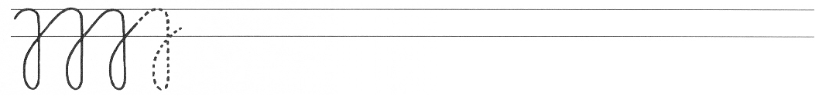

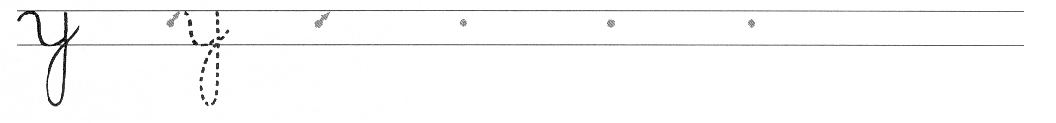

z

